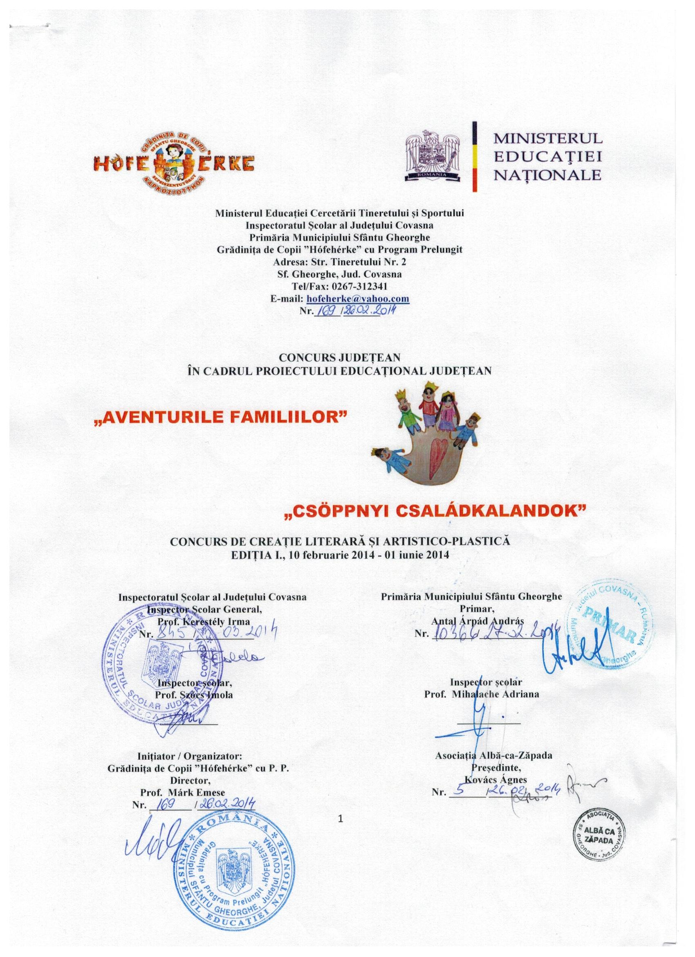
Inițiator și coordonator proiect:
Prof. BEDŐHÁZI EMESE ARANKA

Responsabilii proiectului:

Inst. Zoltáni Zsuzsanna Educ. Vasile Ágnes
Educ. Szabó Anna-Mária Educ. Cârstea Enikő
Voluntar, Prof. Ábrahám Noémi

Membrii proiectului:

Educ. Szép Blanka Izabella Prof. Sala Költő Annamária
Prof. Benchea Mirela Prof. Gál Laura Zsuzsanna
Inst. Novăcescu Coralia Educ. Kispál Mária
Educ. Ungvári Lili Prof. Buksa Éva
Educ. Siklódi Terézia Prof. Sánta Kinga
Prof. Szilágyi Erika Educ. Ferencz Ágota
Educ. Majos Margit

Parteneri:

Inspectoratul Școlar al Județului Covasna
Primăria Municipiului Sfântu Gheorghe
Asociația Albă-ca-Zăpada
Presa locală - Háromszék / Székely Hírmondó / Mesagerul de Covasna
Radio local – Sepsi Rádió
Imprimeria „Mamut Copy Center”
Tipografia „Deico”

Echipa de evaluatori: Persoane cu competențe de evaluare

DOMENII DE ACTIVITATE ÎN CARE SE ÎNCADREAZĂ PROIECTUL:
Domeniul Limbă și Comunicare, Domeniul Om și societate, Domeniul Estetic - creativ
TIPUL PROIECTULUI: Concurs județean în limba maghiară și în limba română
TERMEN DE DERULARE: 10 februarie 2014 - 01 iunie 2014

Motto: „Eu sunt copilul. Tu ţii în mână destinul meu. Tu determini, în cea mai mare măsură, dacă voi reuşi sau voi eşua în viaţă! Dă-mi, te rog, acele lucruri care să mă îndrepte spre fericire. Educă-mă, te rog, ca să pot fi o binecuvântare pentru lume. ”
Child`s Appeal
ARGUMENT:
Anul 2014 este declarat Anul internațional al familiei. În acest context, propunem cadrelor didactice să discute cu copiii despre semnificațiile acestui eveniment și să participe la concursul inițiat de noi, concurs care conține o poveste creată de copii cu accent pe aventurile familiilor(de animale, plante,... ) și oglindită în imagini/desene care ilustrează povestirea creată.
Considerăm că datoria noastră ca și cadre didactice este să conștientizăm copiii cu rolul familiei în viața lor, importanța creerii unui climat sănătos în care cresc și se dezvoltă. Din punctul nostru de vedere mai tărziu ca adulți, așa vor aprecia cu adevărat rolul familiei.
Menționăm că proiectul ”Aventurile familiilor” – ”Csöppnyi családkalandok” inițiat de unitatea noastră de învățământ se află la prima ediție a concursului.
Merită să perticipați la acest concurs al cărei premiu este o carte de povești care cuprinde cele mai frumoase povești create de copii în cadrul concursului.

OBIECTIVUL GENERAL/SCOPUL:
Dobândirea unor comportamente și adaptarea la cerințele grupului în care trăiesc – familia, formarea unei atitudini pozitive față de familie. Dezvoltarea creativității și expresivității limbajului , stimularea expresivității și a creativităţii prin desen.

OBIECTIVELE SPECIFICE:
- Să participe la activitățile de grup în calitate de vorbitor și ascultător
- Să fie capabili să creeze în grup, o poveste care să transmită mesaje simple
- Să aprecieze în situații concrete create unele comportamente și atitudini
- Să trăiască în relații cu cei din jur stări afective pozitive
- Să interpreteze liber, creativ lucrări plastice exprimând sentimente estetice și utilizând tehnici variate specifice

GRUP ȚINTĂ:
- Copiii preșcolari din județul Covasna
- Cadre didactice

RESURSE:
Umane: preșcolari, educatoare, părinți, membrii comunității
Materiale: aparat foto, calculatoare, CD-uri, imprimante, cartoane colorate, lipici,
Informaționale: proiectul scris, corespondențe referitoare la proiect, evidența
participanților în cadrul proiectului, diplome pentru grupe și diplome de îndrumător
pentru cadre didactice
Financiare: sponzorizări, autofinanțare, finanțare proiect.
Nu se percepe taxă de paricipare.

REZULTATE AȘTEPTATE:
- Participarea cât mai multor preșcolari și cadre didactice la concurs;
- Facilitarea schimbului de experiență între cadrele didactice și postarea fotografiilor pe site-ul grădiniței;
- Oferirea unui cadru de valorificare a potențialului creativ a copiilor și a cadrelor didactice pe plan literar-artistic;
- Dezvoltarea priceperilor și deprinderilor, creativității în ilustarea poveștilor, exprimarea stărilor sufletești trăite prin realizarea unor lucrări originale.

CONTINUITATEA: Proiectul va fi continuat și în anii școlari următori

ETAPELE PROIECTULUI:
1. Lansarea proiectului: 03 MARTIE 2014 postarea acestuia pe site-ul grădiniței www.hofeherke.ro, al Inspectoratului Școlar al Județului Covasna http://isjeducv.ro
2. Înscrierea se va realiza în perioada 05 martie 2014 - 22 aprilie 2014.
Înscrierea participanților se face pe baza Fișei de înscriere (Anexa 1), apoi fiecare participant trimite povestea creată însoțită de o singură ilustrație care o reprezintă. Fișa de înscriere alături de poveste și ilustrație se trimite în format electronic la adresa csaladkalandok@yahoo.com. Acordul de parteneriat instituțional (Anexa 2) se completează în două exemplare, ștampilate iar originalul se trimite prin poștă sau personal la adresa Grădiniței Hófehérke, Str. Tineretului Nr.2, Sf. Gheorghe/Covasna, 520064.
3. Evaluarea și jurizarea poveștilor – 28 aprilie – 30 aprilie 2014
4. Organizarea expoziției cu ilustrațiile primite, în incinta grădiniței Hófehérke, Sf. Gheorghe în perioada 05 mai - 07 mai 2014
5. Desfășurarea festivității de premiere - 15 mai 2014 (primele trei povești vor fi premiate și invitate să-și ridice premiile în cadru festiv la grădinița Hófehérke).
6. Realizarea raportului final al proiectului
7. Trimiterea diplomelor de participare în formă electronică - 01 iunie 2014

MODALITĂȚI DE EVALUARE:
- Monitorizarea participării grupelor preșcolarilor și cadrelor didactice la concurs
- Expoziție cu ilustrațiile poveștilor în incinta grădiniței
- Mediatizarea proiectului în mass-media locală
- Diplome pentru câștigători și participanți (grupe de copii, educatoare)
- Filmări a unor aspecte din perioada derulării proiectului și din timpul jurizării și premierii
- Realizarea unui album în format electronic cu aspecte din timpul derulării proiectului
- Comentariile participanților, opinii, interviuri luate participanților

MEDIATIZARE / DISEMINARE:
- Publicarea rezultatului concursului pe sit-ul grădiniței www.hofeherke.ro, și al Inspectoratului Școlar al Județului Covasna http://isjeducv.ro,
- Mediatizarea concursului în presa locală (Háromszék / Székely Hírmondó / Mesagerul de Covasna) și în reviste de specialitate
- Prezentarea proiectului la nivelul cercurilor pedagogice, simpozioane.

Evaluarea și jurizarea lucrărilor/poveștilor înscrise în concurs
Coordonatorul și responsabilii de proiect numesc Comisia de Jurizare (persoane competente), stabilesc criterii clare de evaluare. Jurizarea se face pe categorii de vârstă, acordându-se premii, mențiuni și diplome de participare tuturor participanților. Deciziile juriului sunt definitive şi nu pot face obiectul vreunei contestaţii. Se vor acorda premiile I, II, III și mențiuni pentru fiecare nivel în parte. Cadrele didactice îndrumătoare vor primi diplomă de participare la încheierea proiectului. Diplomele și acordul de parteneriat vor fi expediate în format electronic.

REGULAMENT DE PARTICIPARE

Activitatea se desfășoară sub forma unor concurs de creare și ilustrare a unor povești și se adresează preșcolarilor din județul Covasna.
Tema concursului constă în: CREAREA ȘI ILUSTRAREA UNEI POVEȘTI DE CĂTRE COPII, creaţie în grup, - care se va redacta de către educatoare. Ilustrarea se va realiza cu utilizarea diferitelor tehnici de lucru, în grup sau individual. Personajele povestirii create pot fi: personaje reale, animale, plante, obiecte personificate, ale căror întâmplări, aventuri se petrec în cadrul familiei lor.
- Completarea și trimiterea fișei de înscriere (Anexa1) pe adresa de e-mail: csaladkalandok@yahoo.com în perioada 05 martie 2014 - 22 aprilie 2014
- Trimiterea poveștilor și ilustrațiilor (o poveste/grupă) pe adresa de e-mail: csaladkalandok@yahoo.com în perioada 05 martie 2014 - 22 aprilie 2014
- Acordul de Parteneriat în 2 exemplare (Anexa 2) completat (Datele instituției, nr. înregistrare, numele cadrelor didactice colaboratoare) și avizat/semnat de conducerea instituției participante. Poveștile și ilustrațiile originale vor fi expediate prin poștă pe adresa:
GRĂDINIȚA DE COPII HÓFEHÉRKE
Str. Tineretului Nr. 2
Loc: Sf. Gheorghe / Jud. Covasna
Cod. 520064
Pentru Concurs Județean
”Aventurile familiilor” / ”Csöppnyi családkalandok”,
sau se înmănează personal la adresa de mai sus, până-n data de 22 aprilie 2014.
- Numărul de povești: o poveste / grupă
- Termen limită de expediere a poveștilor și ilustrațiilor: 22 aprilie 2014
- Lucrările expediate nu sunt returnabile
- Diplomele și acordul de parteneriat vor fi retrimise până la 01 iunie 2014 prin format electronic
- Etichetarea lucrărilor cu datele de identificare, cu majuscule, în colțul din dreapta, jos, după modelul de etichetă oferit:
NUMELE GRUPEI/NIVEL:
UNITATEA DE ÎNVĂȚĂMÂNT:
LOCALITATEA:
TITLUL POVEȘTII:
CADRU DIDACTIC ÎNDRUMĂTOR:
TELEFON:
ADRESA DE E-MAIL:
Redactarea lucrărilor:
Creaţiile literare:
- se va face în format A4, scris la 1,5 rânduri, 2,5 margini, cu caractere româneşti, obligatoriu cu diacritice, maxim 1 pagină;
- titlul va fi scris cu majuscule, caractere de 14 accentuant (Times New Roman 14 bold), centrat;
- la două rânduri sub titlul povestirii se va începe scrierea textului cu caractere de 12 Times New Roman, cu alineat;
- la două rânduri de la finalul povestirii jos, colțul din stânga al paginii se va scrie numele grupei, nivelul grupei, instituţia, numele şi prenumele cadrului didactic coordonator, cu caractere de 12 Times New Roman;
- nu se acceptă lucrări fără semne diacritice;
- autorii lucrărilor să respecte tema, structura și originalitatea poveștilor create și ilustrate;
- fiecare grupă/cadru didactic poate participa cu o singură creaţie literară și o singură ilustrație realizată de copiii pe care îi îndrumă;

VĂ MULȚUMIM PENTRU INTERES, VĂ AȘTEPTĂM CU DRAG SĂ VĂ ÎNSCRIEŢI ŞI SĂ TRIMITEŢI POVEȘTILE ȘI LUCRĂRILE CREATE DE COPII!

PERSOANE DE CONTACT - INFORMAȚII SUPLIMENTARE:

BEDŐHÁZI EMESE ARANKA CÂRSTEA ENIKŐ
Tel: 0727363554 Tel: 0745763632

ZOLTÁNI ZSUZSANNA VASILE ÁGNES Tel: 0745069287 Tel:0746591571

ANEXA 1

FIȘĂ DE ÎNSCRIERE
CONCURS JUDEȚEAN DE CREAȚIE LITERARĂ ȘI ARTISTICO-PLASTICĂ ”AVENTURILE FAMILIILOR”/ „CSÖPPNYI CSALÁDKALANDOK”
Ediția I.
05 martie 2014 – 22 aprilie 2014

Unitatea școlară: ____________________________________________________________

Localitatea: ________________________________________________________________

Titlul lucrării: ______________________________________________________________

Numele grupei: _____________________________________________________________

Nume cadru didactic participant: _______________________________________________

Specialitatea:_______________________________________________________________

Tel: ______________________________________________________________________

E-mail:____________________________________________________________________

ANEXA 2

Grădinița de Copii ”Hófehérke” cu P. P Grădinița_____________________
Str. Tineretului Nr. 2. Str.____________________Nr._________
Loc. Sf. Gheorghe, Jud. Covasna Loc.__________________Jud.__________
Tel/Fax: 0267-312341 Tel________________________________
E-mail: hofeherke@yahoo.com E-mail_____________________________
Nr._________/din__________ Nr.____________/din_________________

Acord de parteneriat

Încheiat astăzi, ______________între unitățile de învățământ:
- Grădinița G.P.P. Hófehérke, Sf. Gheorghe, reprezentată de Márk Emese, în calitate de director, și
- Grădinița__________________________________________________________________________
în cadrul Proiectului Educațional Județean ”Aventurile familiilor”/”Csöppnyi családkalandok”, ediţia a I., 2014.
Durata: Acordul intră în vigoare la data semnării acestuia şi este valabil pe perioada anului şcolar 2013 – 2014.

Unitatea organizatoare se obligă:
- Să distribuie regulamentul concursului grădinițelor partenere;
- Să colecteze lucrările realizate de parteneri;
- Să asigure jurizarea lucrărilor;
- Să trimită tuturor participanţilor diplomele şi premiile;
- Să mediatizeze rezultatele concursului.

Unitatea colaboratoare se obligă :
- Să disemineze informațiile despre concurs;
- Să înscrie preșcolarii în concurs;
- Să îndrume copii în realizarea lucrărilor;
- Să expedieze lucrările pe adresa şcolii organizatoare;
- Să distribuie preșcolarilor/elevilor/cadrelor didactice diplomele şi premiile obţinute.

Partenerii se obligă să colaboreze pe toată durata proiectului pentru ca acesta să se deruleze conform scopului stabilit.
Prezentul contract se încheie în două exemplare, câte unul pentru fiecare instituție.

Unitatea inițiatoare : Unitatea parteneră:
Director, Director,
Prof. Márk Emese

Coordonator proiect: Colaboratori:
Prof. Bedőházi Emese Aranka

